Hypogeococcus festerianus.
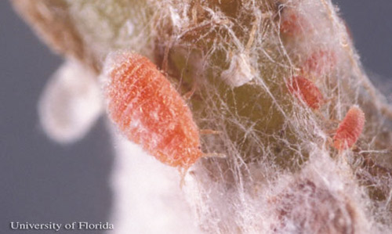
- Descripción taxonómica
Reino: Animalia
Phylum: Arthropoda
Clase: Insecta
Orden: Hemiptera
Familia: Pseudococcidae
Foto: Tardía y ninfas tempranas de la cochinilla Hypogeococcus pungens Granara de Willink. Fotografía de Lyle J. Buss, Universidad de Florida.
Género: Hypogeococcus
Especie: Hypogeococcus festerianus
- Nombre común
Piojo harinoso, escama (Pérez-Sandi et al., 2006).
- Sinonimias
H. pungens fue descrito originalmente por Granara de Willink de pungens Alternanthera (Amaranthaceae) en la Provincia Tucumán de Argentina en 1981 (Granara de Willink, 1981; Ben-Dov, 1994). H. pungens fue identificado erróneamente como Hypogeococcus festerianus (Lizer y Trelles) por Williams (1973) y esto ha dado lugar a cierta confusión en la literatura, con una serie de publicaciones del anuncio H. pungens como H. festerianus (Hodges y Hodges, 2010; Ben -Dov et al., 2015). Triapitsyn et al. (2014) consultar la identidad de la especie llamada H. pungens en Puerto Rico, EE.UU., Barbados y otras islas del Caribe, y el estado que su verdadera identidad está siendo investigado utilizando métodos morfológicos y moleculares.

- Origen y distribución
La cochinilla Hypogeococcus pungens es originaria de América del Sur. Fue utilizado por primera vez como un agente de control biológico de cactus invasor en la subfamilia Cactoideae en Queensland, Australia, en 1975 y Sudáfrica en 1983, y desde entonces se ha convertido en una especie invasora en varias otras partes del mundo, incluyendo Europa, América del Norte y el Caribe, probablemente a través del comercio de plantas ornamentales. H. pungens es ahora una plaga grave de los cactus columnares nativa en la subfamilia Cactoideae en Puerto Rico y es una amenaza para los cactus nativos en Florida y Hawai (EE.UU.), Barbados y otras islas del Caribe. H. pungens probablemente se extenderán a México, donde puede causar un daño similar a la rica diversidad de cactus. Además de alimentarse de especies de la familia Cactaceae, que también se alimenta de otras familias de plantas ornamentales, incluyendo Portulacaceae, Apocynaceae y Amaranthaceae. H. pungens provoca el crecimiento de plantas distorsionada.
- Estatus en México
Especie exótica no presente en México, pero el piojo harinoso (Hypogeococcus pugens) ha sido reportado como invasor en Puerto Rico, Florida, Hawái (Estados Unidos), Barbados y otras Islas del Caribe (CABI, 2016). Hypogeococcus pugens ha causado severos daños en Puerto Rico, Sudáfrica y Australia (Zimmermann & Pérez-Sandi, 2010).
- Hábitat y hospederos
H. pungens se alimenta de cactus en la familia Cactaceae, incluyendo los generos Cereus, Cleistocactus, Harrisia, Hickenia, Parodia, asi como varias otras familias de plantas ornamentales, incluyendo Portulacaceae, Apocynaceae, Amaranthaceae y Euphorbiaceae (Williams y Granara de Willink, 1992; Hodges y Hodges, 2009; Triapitsyn et al 2014).

Las plantas anfitrionas / plantas afectadas

Nombre de planta | Familia | Contexto
Acalypha (Copperleaf) | Euphorbiaceae | Otro
Achyranthes aspera (fusta del diablo) | Amaranthaceae | Principal
bettzickiana Alternanthera | Amaranthaceae | Principal
paronychioides Alternanthera | Amaranthaceae | Otro
pungens Alternanthera (Caqui) de malas hierbas | Amaranthaceae | Otro
vermiculare Blutaparon | Amaranthaceae | Otro
cereus aethiops | Cactaceae | Principal
forbesii cereus | Cactaceae | Principal
hexagonus cereus | Cactaceae | Principal
hildmannianus cereus | Cactaceae | Otro
cereus peruvianus | Cactaceae | Principal
baumannii Cleistocactus | Cactaceae | Principal
moniliformis Consolea | Cactaceae | Principal
Gomphrena globosa (Globe amaranto) | Amaranthaceae | Principal
bonplandii Harrisia | Cactaceae | Principal
harrisia martinii | Cactaceae | Principal
Harrisia portoricensis (higo chumbo) | Cactaceae | Principal
Hibisco (rosemallows) | malváceas | Otro
grantianus Leptocereus | Cactaceae | Otro
quadricostatus Leptocereus | Cactaceae | Principal
Mandevilla | Apocynaceae | Otro
intortus Melocactus | Cactaceae | Principal
microsperma parodia | Cactaceae | Principal
royenii Pilosocereus | Cactaceae | Principal
Portulaca oleracea (verdolaga) | Portulacaceae | Principal
Portulaca quadrifida (pamplina) | Portulacaceae | Principal
Stenocereus fimbriatus | Cactaceae | Principal

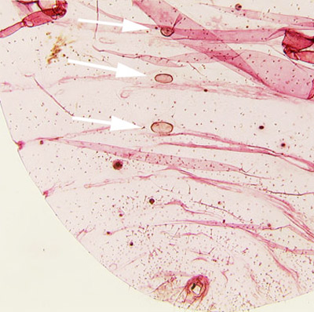
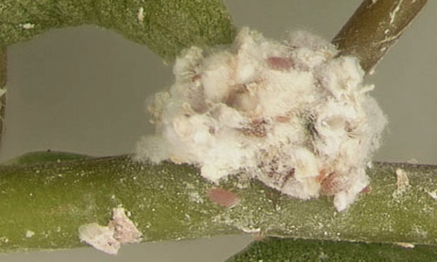
Slide espécimen de montado Hypogeococcus pungens Granara de Willink. Las flechas que apuntan a tres circuli.

La infestación de piojo harinoso, Hypogeococcus pungens Granara de Willink.Fotografía de Lyle J. Buss, Universidad de Florida.

- Descripción y Ciclo biológico
La hembra adulta es de aproximadamente 3 mm de largo y ovalados. El cuerpo varía en color de rosa a rosa-amarillo y las patas son de color amarillo claro. Hay una ovisaco dorsal en todos los estadios que cubren todo el dorso, y el cuerpo está cubierto con cera harinosa. Las ninfas y los machos son de color rosa oscuro y los huevos son de color rosa (CABI, 2016; Hodges & Hodges, 2009). Las hembras adultas están cubiertas con una masa blanca de cera, que las protege de los depredadores. Los machos adultos no se parecen a las hembras y tienen dos alas semi-transparentes y filamentos largos en la cola '' (CABI, 2016).
El ciclo de vida de Hypogeococcus festerianus es tí- pico de los piojos harinosos en Pseudococcidae y es descrito por McFadyen (1979). Hay tres instares de ninfas en la hembra y cuatro en el macho. La edad adulta toma un promedio de 28 días para la hembra y 22 días para el macho, a temperaturas que oscilan entre 22 y 30 °C. El macho alado vive poco y las hembras, sin alas, viven en promedio 60 días. Después de un periodo de pre-oviposición de aproximadamente 20 días, las hembras depositan de dos a cuatro huevos por día hasta por 36 días. Los machos con alas cortas son comunes y no se conoce que ocurra partenogénesis. Todas las etapas del ciclo están cubiertas con hilos de cera que forman una densa masa de lana blanca que cubre las colonias brindando protección a las diversas etapas.
Los huevos se depositan individualmente y eclosionan en minutos. Las ninfas se dispersan por el viento y se mueven hacia el hospedero estableciéndose y alimentándose de las partes jóvenes, usualmente cerca de la base de una espina, en grietas o entre brotes y tallos. Éstas se agregan en colonias y una vez que las hembras se establecen rara vez se mueven a nuevos sitios.
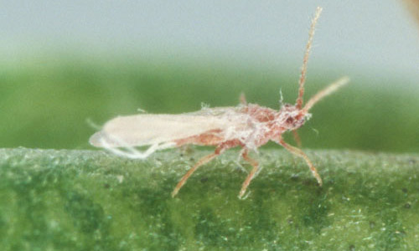
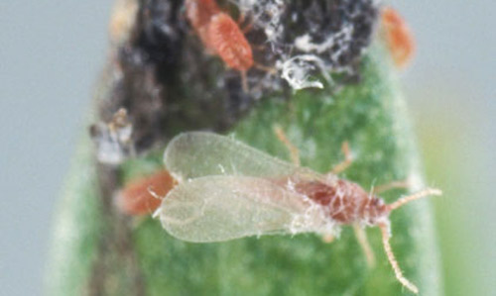

El macho adulto (vista dorsal) y ninfas de piojo harinoso de Hypogeococcus pungens Granara de Willink. Fotografía de Lyle J. Buss, Universidad de Florida.
Vista lateral de un varón adulto de la cochinilla Hypogeococcus pungens Granara de Willink. Fotografía de Lyle J. Buss, Universidad de Florida.

- Daños causados
H. pungens se ha convertido en una especie invasora en varias partes del mundo, incluyendo Europa, América del Norte y el Caribe, probablemente a través del comercio de plantas ornamentales (Mazzeo et al, 2014. Pellizzari y Porcelli, 2014). En Puerto Rico que está causando graves daños a varias especies de cactus columnares nativa en la subfamilia Cactoideae (Zimmermann y Pérez Sandi, 2010; AL Roda, USDA, datos no publicados, citado en alemán-Ramírez et al, 201. Triapitsyn et al., 2014A) y la cochinilla es una amenaza para los cactus nativos en Florida y Hawai (EE.UU.), Barbados y otras islas del Caribe (alemán-Ramírez et al, 2014. Triapitsyn et al 2014A, b). H. pungens se plantean una grave amenaza potencial para la rica diversidad de cactus en México si fueron a establecerse en él, debido a que estos cactus son la base de muchos ecosistemas del desierto en que sostienen la biodiversidad de vertebrados e invertebrados. El control biológico utilizando parasitoides y predadores pueden ayudar a mantener la infestación bajo control, pero la alimentación, incluso ligera por la plaga puede distorsionar crecimiento de las plantas y causar daños estéticos a los cactus nativos en los EE.UU. y el Caribe (Zimmermann y Pérez Sandi, 2010). También se prevé que se extendió desde el continente Puerto Rico a las islas donde el higo chumbo amenazado cactus Harrisia portoricensis es endémica.
- Distribución y alerta
Nativo de Argentina (Zimmermann & Pérez-Sandi, 2010).
El piojo harinoso (Hypogeococcus pugens) ha sido reportado como invasor en Puerto Rico, Florida, Hawái (Estados Unidos), Barbados y otras Islas del Caribe (CABI, 2016).
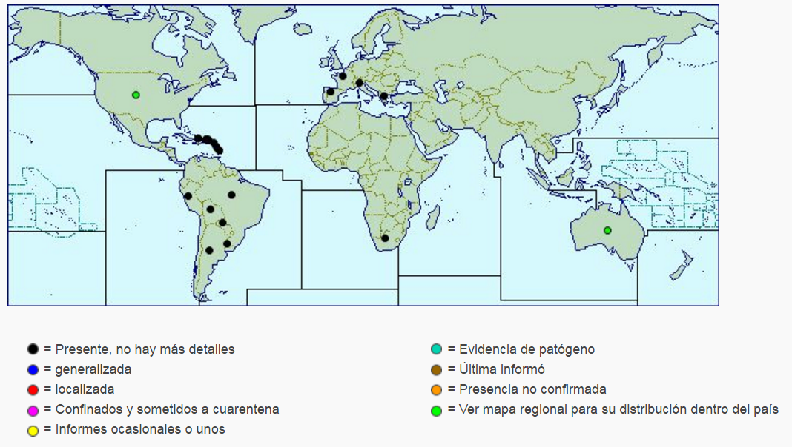
Hypogeococcus pugens ha causado severos daños en Puerto Rico, Sudáfrica y Australia (Zimmermann & Pérez-Sandi, 2010).

- Forma de dispersión
Las especies de Hypogeococcus se dispersan con el viento. En Sudáfrica la dispersión natural generalmente es lenta y depende de la densidad de las plantas hospederas y del tipo de vegetación. La distribución manual de agallas infestadas a plantas no infestadas es muy efectiva durante la temporada activa de crecimiento, y grandes áreas pueden ser infestadas en una sola temporada (Zimmermann & Pérez-Sandi, 2010). La dispersión dentro y entre continentes se realiza por plantas de viveros o por medio del comercio ilegal de cactáceas. Se ha encontrado en material vegetal infestado e introducido en Europa y en Puerto Rico (Segarra-Carmona et al. 2009) y recientemente también en las islas Vírgenes. La introducción deliberada como control biológico en ciertos países, como Australia y Sudáfrica, es otro medio de dispersión intercontinental (Zimmermann & Pérez-Sandi, 2010).
- Controles recomendados
Controlar
Programas de detección precoz, medidas fitosanitarias eficaces y la inspección periódica de los viveros son esenciales para limitar la propagación de H. pungens (Zimmermann y Pérez Sandi, 2010. Zimmermann et al, 2010).

El control físico / mecánico
La poda puede ser eficaz contra infestaciones pequeñas, pero es demasiado laborioso y difícil de aplicar si la especie infestada se produce en grandes áreas.

Control biológico
La opción más probable para el control de infestaciones de campo de la plaga es el uso de agentes de control biológico. Varios parasitoides y predadores se han identificado como posibles agentes de control biológico de H. pungens (por ejemplo, la cecidomyiid Kalodiplosis floridana; McFadyen, 1979; Zimmermann y Pérez Sandi, 2010). Los estudios se están llevando a cabo en Puerto Rico para poner a prueba la eficacia de dos parasitoides, la encirtido Leptomastidea nr. antillicola y la cecidomyiid Diadiplosis coccidivora , para determinar si deben ser considerados para la cría y liberación de esfuerzos masivos (Unidad de Control Biológico CPHST, 2010). Es posible que los enemigos naturales de las especies congéneres especializados en México puede llegar a ser agentes de control biológicos adecuados si H. pungens fueron a invadir México.
El control químico
Aunque el control químico de H. pungens puede ser posible en los viveros y cultivos comerciales, es antieconómico e inviable en el campo, donde las infestaciones son a menudo en áreas remotas.
- Bibliografía
Alemán-Ramírez E, Kairo MTK, Stocks I, Haseeb M, Serra CA, 2014. Nuevo récord de Hypogeococcus pungens (Hemiptera: Pseudococcidae) en la República Dominicana con comentarios sobre los caracteres específicos. Florida Entomologist, 97 (1): 320-321. http://www.fcla.edu/FlaEnt/
Ben-Dov Y, 1994. Un catálogo sistemático de las cochinillas del mundo (Insecta: Homoptera: Coccoidea: Pseudococcidae y Putoidae) con datos sobre la distribución geográfica, las plantas hospedantes, biología e importancia económica. Andover, Reino Unido: Intercepción Limited, 686 pp.
Ben-Dov Y, Miller RD, Gibson GAP, 2015. ScaleNet: una base de datos de los insectos de la escala del mundo. Beltsville, Maryland, EE.UU.: Departamento de Agricultura de los Estados Unidos. http://www.sel.barc.usda.gov/scalenet/scalenet.htm
CABI. 2016. Hypogeococcus pungens. In: Invasive Species Compendium. Wallingford, UK: CAB International. Consultado en septiembre 2016 en http://www.cabi.org/isc/datasheet/110614
Granara de Willink MC, 1981. Nuevas especies de Hypogeococcus Rau de Tucumán, República Argentina. (Nueva especie de Hypogeococcus Rau de Tucumán, República Argentina (Homoptera Pseudococcidae) Neotrópica., 27: 61-65.
Hodges, A. & Hodges, G. 2009. Hypogeococcus pungens Granara de Willink (Insecta: Hemiptera:Pseudococcidae), a Mealybug. Entomology and Nematology Departement, UF/IFAS Extension. University of Florida. Consultado en septiembre 2016 en http://edis.ifas.ufl.edu/pdffiles/IN/IN82700.pdf
Mazzeo G, Longo S, Pellizzari G, Porcelli F, Suma P, Russo A, 2014. insectos exóticos escala (Coccoidea) en plantas ornamentales en Italia: una historia interminable. Acta Zoológica Bulgarica, Suplemento, 6. 55-61.
McFadyen RE 1979. The cactus mealybug Hypogeococcus festerianus (Hemiptera: Pseudococcidae) an agent for the biological control of Eriocereus martinii (Cactaceae) in Australia. Entomophaga 24:281-287.
Pellizari G. F Porcelli, 2014. Los insectos alienígenas escala (Hemiptera Coccoidea) en los países europeos y mediterráneos; el detono de los nuevos y viejos introducciones. Phytoparasitica, 42 (5): 713-721 http://link.springer.com/article/10.1007%2Fs12600-014-0414-5
Pérez-Sandi, C. M., Zimmermann, H.G., Gulovob, J. & Arias, S. 2008. El piojo harinoso. CONABIO. Biodiversitas 66: 10-11.
Segarra-Carmona, A. E., Ramírez-Lluch, A., Cabrera-Asencio, I. & Jiménez-López, N.A. 2009. First report of a new invasive mealybug, the harrisia cactus mealybug Hypogeococcus pungens (Hemiptera: Pseudococcidae). J. Agric. Univ. P.R. 94(1- 2):183-187.
Triapitsyn SV, Logarzo GA, Aguirre MB, Aquino DA, 2014. Dos nuevas especies de Anagyrus (Hymenoptera: Encyrtidae) de Argentina, parasitoides de Hypogeococcus spp. (Hemiptera: Pseudococcidae), con notas taxonómicas en algunos taxones congéneres. Zootaxa, 3861 (3): 201-230. http://www.mapress.com/zootaxa/2014/f/z03861p230f.pdf
Unidad de Control Biológico CPHST, 2010. 2010 informe anual. Departamento de Agricultura, Servicio de Inspección de Salud de Plantas, Protección de Plantas y Cuarentena, EE.UU. Centro de Sanidad Vegetal Ciencia y Tecnología, 52 pp.
Williams DJ, 1973. Dos cactus cochinillas se alimentan de Argentina (Homoptera, Coccoidea, Pseudococcidae). Boletín de Entomología Research, 62 (4): 565-570.
Williams DJ, Granara de Willink MC, 1992. Las cochinillas de América Central y del Sur. Wallingford, Reino Unido: CAB International.
Zimmermann HG, Pérez Sandi Cuen M de 2010. La amenaza de cochinillas pungens Hypogeococcus y festerianus Hypogeococcus (Hemiptera: Pseudococcidae) de cactus de México y el Caribe. (La Amenaza de piojos harinosos Hypogeococcus los pungens e Hypogeococcus festerianus (Hemiptera: Pseudococcidae) a Las cactáceas mexicanas y del Caribe). Cactáceas y Suculentas Mexicanas, 55 (1): 4-17. http://www.mexican.cactus-society.org/english.html

